FLAGTREE / SOURCE ANALYSIS
Triton 到 AMD Intrinsic
接入层与映射详解
从源操作、ROCDL、LLVM intrinsic 到 AMD 指令
15 张流程与映射图 · 56 组源码证据 · 固定提交 / 原始行号
阅读路径 | 内容
01–05 | 接入层、术语、三种构造入口、类型契约
06–10 | dot：MFMA / WMMA、fragment 与 ISA 连接
11–20 | 访存、原子、归约、数学、同步与低精度转换
21–24 | 映射速查、可搜索目录、复核与扩展方法
附录 | 源码索引、外部参考与交付清单
2026 年 10 月 10 日 | 基于本地源码的静态分析
未执行设备编译或性能测试。解释模型与源码事实在正文分别标注。

01 结论：在哪一层接 AMD intrinsic
主要接在 TTGIR → MLIR LLVM/ROCDL 的 C++ conversion 层，之后导出成真正的 LLVM IR。
Python 的 tl.dot、tl.load、tl.sum 等首先生成 Triton IR，并不直接调用 HIP runtime 来计算。AMD backend 的 make_llir 调用 add_to_llvmir，C++ Pass 注册 dot、访存、逐元素和 reduction 等转换模式；这些模式选择 ROCDL operation、LLVM CallIntrinsicOp，或具名 llvm.* 的普通 CallOp。
这些 intrinsic 是 LLVM AMDGPU 后端定义、识别的编译器接口。其名字、类型、立即数约束、内存/收敛属性由 IntrinsicsAMDGPU.td 约定；不是任意起名的外部函数，也不是一份 Python API 能直接覆盖的硬件指令清单。
分析固定于 FlagTree 2dc31aecc883ab04c8f7a1c1dab8b321ae8ed109；上游接口取该仓库 cmake/llvm-hash.txt 指定的 LLVM f6ded0be897e2878612dd903f7e8bb85448269e5。本次下载并核对了对应版本的 6 个 LLVM/MLIR 源文件，未运行 GPU 或匹配版本编译器。
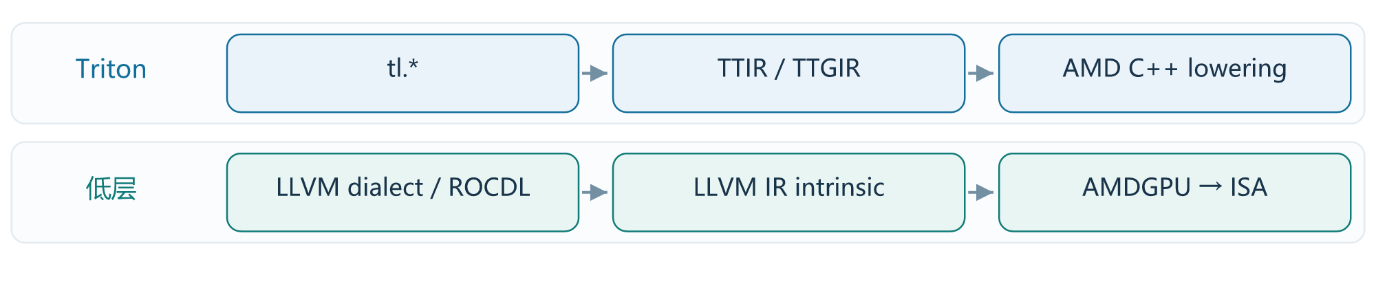
图 01 intrinsic 位于编译链的中后段
依照源码绘制；省略常规清理 Pass。示意 IR 不代表本次实际编译输出。
[F01] compiler.py · 原始行号
327 __HIP_FTZ = True
328 amd.passes.ttgpuir.add_to_llvmir(pm, options.arch, __HIP_FTZ)

[F05] TritonGPUToLLVM.cpp · 原始行号
245 AMD::populateDotOpToLLVMPatterns(typeConverter, patterns, axisInfoAnalysis,
246 AMDBenefit);
247 AMD::populateElementwiseOpToLLVMPatterns(typeConverter, patterns, ftz,
248 axisInfoAnalysis, allocation,
249 targetInfo, AMDBenefit);
250 AMD::populateLoadStoreOpToLLVMPatterns(typeConverter, targetInfo, patterns,
251 axisInfoAnalysis, AMDBenefit);

源码依据：[F01] [F05] [F06] [L06]

02 四种名字，四种职责
ROCDL、LLVM intrinsic、OCML 和 AMD 汇编必须分别阅读。
ROCDL 是 MLIR 方言，ROCDL::mfma_f32_16x16x16f16 是 C++ operation 类，rocdl.mfma.f32.16x16x16f16 是其 MLIR 名称。llvm.amdgcn.mfma.f32.16x16x16f16 则是导出的 LLVM intrinsic 名称；v_mfma_f32_16x16x16f16 是最终指令描述中的汇编助记符。
OCML/ OCKL 设备库函数走 bitcode 链接及内联等优化；HIP API 负责主机侧装载与启动。普通 LLVM fadd/load/store 也可被目标后端选成 AMD 指令，不必为每一个 Triton 操作显式生成 amdgcn intrinsic。
[L02] ROCDLOps.td · 原始行号
411 def ROCDL_mfma_f32_16x16x16f16 : ROCDL_Mfma_IntrOp<"mfma.f32.16x16x16f16">;

[L07] IntrinsicsAMDGPU.td · 原始行号
3481 def int_amdgcn_mfma_f32_16x16x16f16 : AMDGPUMfmaIntrinsic<llvm_v4f32_ty, llvm_v4f16_ty>;

[L08] VOP3PInstructions.td · 原始行号
1142 defm V_MFMA_F32_16X16X16F16 : MAIInst<"v_mfma_f32_16x16x16f16", "F32_V4F16_X4", int_amdgcn_mfma_f32_16x16x16f16>;

形式 | 示例 | 职责
MLIR operation | rocdl.mfma.f32.16x16x16f16 | 表示待导出的目标操作
LLVM intrinsic | llvm.amdgcn.mfma.f32.16x16x16f16 | LLVM 能识别的目标语义
设备库函数 | __ocml_sin_f32 | 有 bitcode 实现的函数
ISA 助记符 | v_mfma_f32_16x16x16f16 | 目标机器指令
通用 LLVM IR | fadd / load / select | 可再经目标合法化/选指令

源码依据：[F03] [F33] [L02] [L07] [L08]

03 三种 intrinsic 构造入口汇合到 LLVM IR
ROCDL 包装、显式 CallIntrinsicOp 和具名普通 CallOp 都在本地代码中实际出现。
路径 A：创建 ROCDL operation，例如 MFMA 和 buffer load。路径 B：createLLVMIntrinsicCallOp 接受 llvm.amdgcn.* 字符串，创建 llvm.call_intrinsic，例如 WMMA 和 buffer atomic RMW。路径 C：先声明名字为 llvm.* 的 LLVMFuncOp，再创建普通 llvm.call，例如本提交的 exp2 conversion。
路径 C 的 callee 是 LLVM 已定义的 intrinsic 名称时，导出后的 LLVM 会将它作为 intrinsic 处理；“普通 CallOp 构造方式”不等于“普通设备库调用”。真正是否 intrinsic 要结合名字、定义和签名判断。
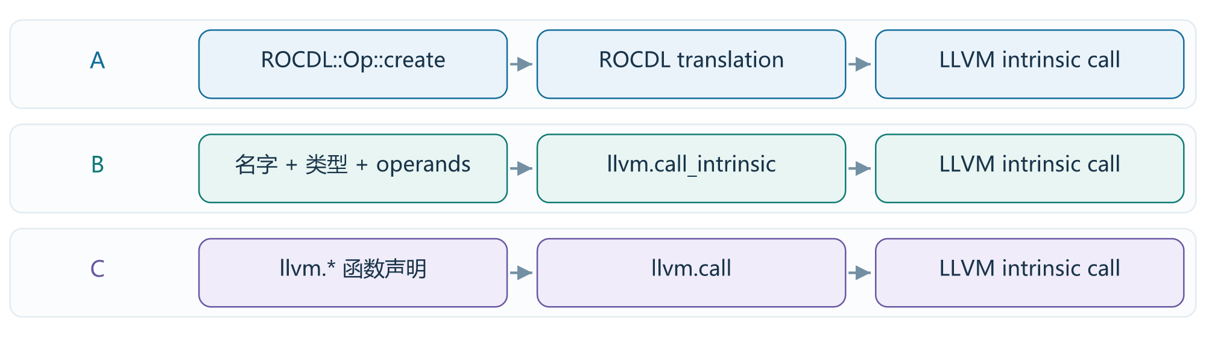
图 02 三种入口、同一个 LLVM 目标层
依照源码绘制；省略常规清理 Pass。示意 IR 不代表本次实际编译输出。
[F09] Utility.cpp · 原始行号
948 LLVM::CallIntrinsicOp
949 createLLVMIntrinsicCallOp(OpBuilder &builder, Location loc, StringRef intrinsic,
950 TypeRange types, ValueRange args) {
951 auto op = LLVM::CallIntrinsicOp::create(builder, loc, types, args);
952 op.getProperties().setIntrin(builder.getStringAttr(intrinsic));
953 op.getProperties().setOpBundleSizes(builder.getDenseI32ArrayAttr({}));
954 op.getProperties().setOperandSegmentSizes({static_cast<int>(args.size()), 0});
955 return op;

[F29] ElementwiseOpToLLVM.cpp · 原始行号
2134 StringRef funcName = ftz ? "llvm.amdgcn.exp2.f32" : "llvm.exp2.f32";
2135 Type funcType = getFunctionType(elemTy, operands[0]);
2136 LLVM::LLVMFuncOp funcOp =
2137 appendOrGetExternFuncOp(rewriter, op, funcName, funcType);
2138
2139 return {
2140 LLVM::createLLVMCallOp(rewriter, loc, funcOp, operands[0]).getResult()};

源码依据：[F09] [F13] [F17] [F22] [F29]

04 ROCDL 是如何连到 LLVM 的
不是 Python 字符串替换，而是注册翻译接口与 TableGen 生成的 builder。
AMD 的 load_dialects 注册 registerROCDLDialectTranslation。llvm.to_module 的 C++ binding 调用 translateModuleToLLVMIR；ROCDL translation interface 再分派到生成的 ROCDLConversions.inc。
ROCDL_IntrOp 将 mnemonic 变为 amdgcn_* 枚举名，并把结果/参数的重载位置传给 LLVM_IntrOpBase。后者的生成片段调用 LLVM::detail::createIntrinsicCall，选定 llvm::Intrinsic::ID 并建立 LLVM call。这一层位于 MLIR 导出 LLVM 的边界。
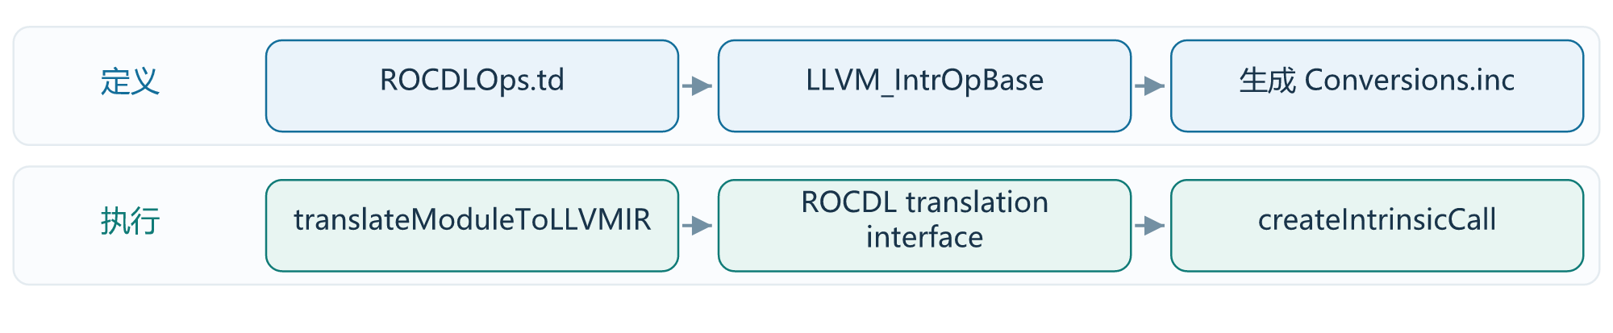
图 03 ROCDL 导出桥接
依照源码绘制；省略常规清理 Pass。示意 IR 不代表本次实际编译输出。
[F07] triton_amd.cc · 原始行号
328 m.def("load_dialects", [](mlir::MLIRContext &context) {
329 mlir::DialectRegistry registry;
330 registry.insert<mlir::triton::amdgpu::TritonAMDGPUDialect>();
331 // registry.insert<mlir::ROCDL::ROCDLDialect>();
332 mlir::registerROCDLDialectTranslation(registry);
333 context.appendDialectRegistry(registry);
334 context.loadAllAvailableDialects();

[L03] LLVMOpBase.td · 原始行号
348 string baseLlvmBuilder = [{
349 auto *inst = LLVM::detail::createIntrinsicCall(
350 builder, moduleTranslation, &opInst, llvm::Intrinsic::}] # !interleave([
351 enumName, "" # numResults, overloadedResultsCpp, overloadedOperandsCpp,
352 immArgPositionsCpp, immArgAttrNamesCpp], ",") # [{);
353 (void) inst;
354 }];

源码依据：[F07] [F08] [L01] [L03] [L04]

05 名字、类型与重载如何校验
intrinsic 的名字只是入口，参数契约才决定调用是否合法。
对于 CallIntrinsicOp，LLVM 导出器先调用 lookupIntrinsicID；查不到会报错。随后根据是否 overloaded 推导声明，并检查返回类型和参数。名字中的 f32、v4f32 等有的属于固定语义，有的来自重载实例化，不能一律手动拼接。
MFMA 的固定例子要求两个 vector<4xf16>、一个 vector<4xf32> 累加值，以及三个 i32 控制立即数；其属性包含 IntrConvergent 和 IntrNoMem。无内存副作用不代表可以任意移动到不同线程分歧区域。
[L05] LLVMToLLVMIRTranslation.cpp · 原始行号
147 llvm::Module *module = builder.GetInsertBlock()->getModule();
148 llvm::Intrinsic::ID id =
149 llvm::Intrinsic::lookupIntrinsicID(op.getIntrinAttr());
150 if (!id)
151 return mlir::emitError(op.getLoc(), "could not find LLVM intrinsic: ")
152 << op.getIntrinAttr();
153
154 llvm::Function *fn = nullptr;
155 if (llvm::Intrinsic::isOverloaded(id)) {
156 auto fnOrFailure =
157 getOverloadedDeclaration(op, id, module, moduleTranslation);
158 if (failed(fnOrFailure))
159 return failure();
160 fn = *fnOrFailure;
161 } else {
162 fn = llvm::Intrinsic::getOrInsertDeclaration(module, id, {});

[L06] IntrinsicsAMDGPU.td · 原始行号
3436 class AMDGPUMfmaIntrinsic<LLVMType DestTy, LLVMType SrcABTy> :
3437 ClangBuiltin<!subst("int", "__builtin", NAME)>,
3438 DefaultAttrsIntrinsic<[DestTy],
3439 [SrcABTy, SrcABTy, DestTy,
3440 llvm_i32_ty, llvm_i32_ty, llvm_i32_ty],
3441 [IntrConvergent, IntrNoMem,
3442 ImmArg<ArgIndex<3>>, ImmArg<ArgIndex<4>>, ImmArg<ArgIndex<5>>]>;

ImmArg 约束值必须为编译期立即数；最终的目标架构支持、操作数合法化与控制流要求仍要继续检查。
源码依据：[L05] [L06] [L07]

06 例一：tl.dot 首先选择矩阵布局
并非所有 dot 都到 MFMA：结果 encoding 决定 MFMA、WMMA 或 FMA 分支。
前端 semantic 创建 tt.dot；TTGIR 的 accelerate_matmul 依据 ISA family 和数据类型等选择矩阵 encoding。CDNA 家族安装 MFMA 模式，RDNA3/4 安装 WMMA 模式；不适合矩阵路径的 blocked 形式可进入 FMA lowering。
因此 tl.dot(a,b) 与某一条 intrinsic 不是固定一对一关系。tile 的 M/N/K、输入类型、累加类型、precision、num_warps、架构与布局共同影响实际路径。以下以已选中 FP16、16×16×16 的 MFMA fragment 为例逐层解释。
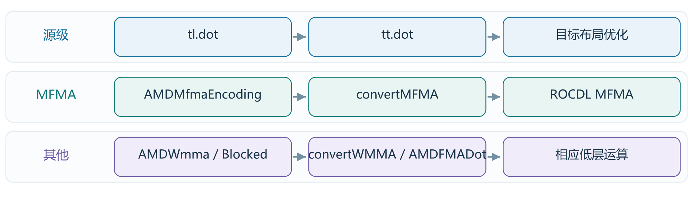
图 04 dot 的编码分流
依照源码绘制；省略常规清理 Pass。示意 IR 不代表本次实际编译输出。
[F10] DotOpToLLVM.cpp · 原始行号
45 auto dEncoding = cast<RankedTensorType>(D.getType()).getEncoding();
46 if (isa<AMDMfmaEncodingAttr>(dEncoding)) {
47 return AMD::convertMFMA(op, adaptor, getTypeConverter(), rewriter);
48 }
49 if (isa<AMDWmmaEncodingAttr>(dEncoding)) {
50 return AMD::convertWMMA(op, adaptor, getTypeConverter(), rewriter);
51 }
52
53 if (isa<BlockedEncodingAttr>(
54 cast<RankedTensorType>(D.getType()).getEncoding()))
55 return AMD::convertAMDFMADot(op, adaptor, getTypeConverter(), rewriter);

源码依据：[F10] [F41] [F42] [F43]

07 MFMA 的选择表与 operand fragment
MfmaGroup.cpp 存的是 ROCDL operation 名，而不是最终汇编字符串。
数据库键包含 MFMA 版本、M/N 和 A/B 元素类型；表值含 operation 名、指令 K 和 kBase。宏通过 ROCDL::symbol::getOperationName() 保存名称。FP16 的 16×16 路径在版本 1–3 中有 mfma_f32_16x16x16f16；版本 4 的候选还包含更大的 K，不能对所有 CDNA 使用同一个预测。
convertMFMA 检索候选，读取 dot operand encoding 的 kWidth，组织每个 lane 的 A/B 与 accumulator fragment，并在重复的 batch/M/N/K 子块中生成操作。源码还会处理 broadcast 控制和转置时的 A/B 交换。
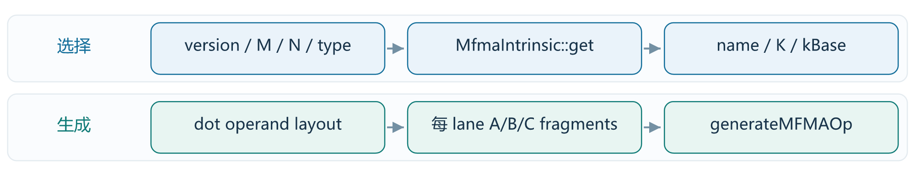
图 05 表驱动选择与片段组装
依照源码绘制；省略常规清理 Pass。示意 IR 不代表本次实际编译输出。
[F11] MfmaGroup.cpp · 原始行号
78 #define TRITON_MFMA_v(v, m, n, aET, bET, symbol, k, kBase) \
79 { \
80 /*key=*/{v, m, n, aET.getTypeID(), bET.getTypeID()}, /*value=*/{ \
81 {ROCDL::symbol::getOperationName(), k, kBase}, \
82 } \
83 }

[F12] MfmaGroup.cpp · 原始行号
168 // mfma_f32_16x16x32_f16 & mfma_f32_16x16x16f16
169 TRITON_MFMA_v4_2case(16, 16, f16T, f16T, mfma_f32_16x16x32_f16, 32, 8,
170 mfma_f32_16x16x16f16, 16, 4),
171 // mfma_f32_16x16x16f16
172 TRITON_MFMA_v1to3(16, 16, f16T, f16T, mfma_f32_16x16x16f16, 16, 4),

[F14] MFMA.cpp · 原始行号
263 StringRef intrinsicName;
264 FailureOr<MfmaIntrinsic> maybeMfmaIntrinsic = MfmaIntrinsic::get(
265 op.getLoc(), mfmaVersion, mDim, nDim, kDim, elemTyA, elemTyB,
266 /*withScale=*/false, allowXF32);
267 if (failed(maybeMfmaIntrinsic))
268 return op.emitError(
269 "no matching matrix core intrinsic due to unsupported element type");

源码依据：[F11] [F12] [F14] [F15]

08 MFMA：一个完整的类型映射例子
16×16×16 是 wave 协作的矩阵运算；每 lane 的 intrinsic 参数只是其中一部分。
选中该 MFMA 后，generateMFMAOp 用 intrinsicName 构造 OperationState，添加 A、B、C、cbsz、abid、blgp。ROCDL 定义将该操作映射至同名 AMDGPU intrinsic；LLVM 定义指定 A/B 为 <4 x half>，C/D 为 <4 x float>。
对 wave64，64×4=256，恰对应 16×16 个结果元素的总数。此计数用于理解 fragment 大小，并不定义具体 lane/寄存器到矩阵坐标的置换；真实布局必须继续查 encoding。下面是按签名编写的 LLVM 示意，可独立保存为 .ll 检查，不是本次 GPU 编译 dump。
[F13] MFMA.cpp · 原始行号
92 auto resType = valC.getType();
93 OperationState loweredOp(loc, intrinsicName);
94 loweredOp.addTypes(resType);
95 loweredOp.addOperands({valA, valB, valC, cbszFlag, abidFlag, blgpFlag});
96 return rewriter.create(loweredOp)->getResult(0);
97 }

LLVM IR 示例 · 类型来自固定版本 IntrinsicsAMDGPU.td
%out = call <4 x float> @llvm.amdgcn.mfma.f32.16x16x16f16(
<4 x half> %a, <4 x half> %b, <4 x float> %c,
i32 0, i32 0, i32 0)

参数 | 类型 / 意义
A / B | 每 lane 4 个 FP16 输入元素
C / D | 每 lane 4 个 FP32 累加 / 结果元素
cbsz / abid / blgp | 三个 i32 控制立即数；示例为 0
整个 program tile | 可能需要多次 MFMA 与布局/搬运操作

源码依据：[F13] [L02] [L06] [L07]

09 MFMA intrinsic 最后接哪条机器指令
LLVM 的 AMDGPU 指令描述表给出了 intrinsic 与 ISA 助记符的连接证据。
VOP3PInstructions.td 将 int_amdgcn_mfma_f32_16x16x16f16 交给 MAIInst，并指定 v_mfma_f32_16x16x16f16 这一助记符及对应 operand profile。MAIInst 还带 HasMAIInsts 子目标条件。后续合法化、选指令、寄存器分配和机器码编码由 LLVM AMDGPU 后端完成。
这证明了该 intrinsic 对应的机器指令描述，不证明某个高层 kernel 必然只含一条该指令。真实 kernel 还会有地址计算、load/store、wait、fragment 搬运等；不支持该 intrinsic 的架构也不会因名字正确就自动变得支持。
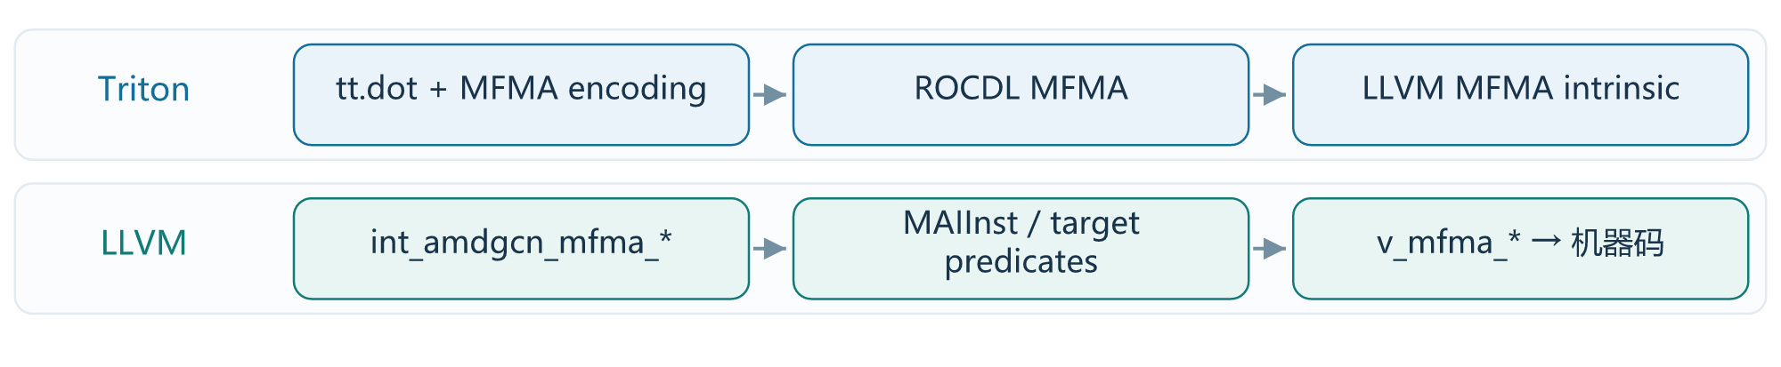
图 06 MFMA 映射闭环
依照源码绘制；省略常规清理 Pass。示意 IR 不代表本次实际编译输出。
[L08] VOP3PInstructions.td · 原始行号
1141 defm V_MFMA_F32_16X16X4F16 : MAIInst<"v_mfma_f32_16x16x4f16", "F32_V4F16_X16", int_amdgcn_mfma_f32_16x16x4f16>;
1142 defm V_MFMA_F32_16X16X16F16 : MAIInst<"v_mfma_f32_16x16x16f16", "F32_V4F16_X4", int_amdgcn_mfma_f32_16x16x16f16>;
1143 defm V_MFMA_I32_16X16X4I8 : MAIInst<"v_mfma_i32_16x16x4i8", "I32_I32_X16", int_amdgcn_mfma_i32_16x16x4i8>;
1144 defm V_MFMA_F32_32X32X4F16 : MAIInst<"v_mfma_f32_32x32x4f16", "F32_V4F16_X32", int_amdgcn_mfma_f32_32x32x4f16>;
1145 defm V_MFMA_F32_32X32X8F16 : MAIInst<"v_mfma_f32_32x32x8f16", "F32_V4F16_X16", int_amdgcn_mfma_f32_32x32x8f16>;

[L09] VOP3PInstructions.td · 原始行号
1003 class MAIInst<string OpName, VOPProfile P, SDPatternOperator node, bit Scaled = false>
1004 : VOP3InstBase<OpName, P, node, /*IsVOP2=*/0, Scaled> {
1005 let SubtargetPredicate = HasMAIInsts;
1006 Instruction Opcode = !cast<Instruction>(NAME);
1007 bit is_dgemm = 0;
1008 bit is_gfx940_xdl = 0;
1009 let PseudoInstr = NAME; // FIXME: Why is this not the default

源码依据：[L08] [L09] [F04]

10 WMMA 是另一条构造路径
本提交的 WMMA 数据库直接保存 llvm.amdgcn.wmma.* 名称。
WmmaGroup.cpp 对 FP16→FP32 的 16×16×16 列出版本 1 和 2 的相同 intrinsic 基名，但 kBase 分别为 16 和 8。由此可见，即使 intrinsic 基名相同，不同架构版本的 operand fragment 组织仍可能不同。
WMMA.cpp 根据类型/版本构造 operands，调用 createLLVMIntrinsicCallOp(name, valC.getType(), operands)。它不经过前述 MFMA 的 ROCDL OperationState 构造。对 scaled WMMA、FP8/BF8、整数输入还存在其他名称和参数组合，应按候选表逐个核对。
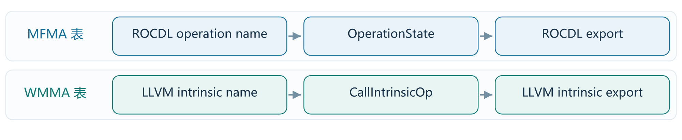
图 07 MFMA 与 WMMA 接口的不同入口
依照源码绘制；省略常规清理 Pass。示意 IR 不代表本次实际编译输出。
[F16] WmmaGroup.cpp · 原始行号
91 // f16 inputs
92 // wmma_f32_16x16x16_f16
93 TRITON_WMMA_v(1, 16, 16, f16T, f16T, 16, f32T,
94 "llvm.amdgcn.wmma.f32.16x16x16.f16", 16, 16),
95 TRITON_WMMA_v(2, 16, 16, f16T, f16T, 16, f32T,
96 "llvm.amdgcn.wmma.f32.16x16x16.f16", 16, 8),
97 // wmma_f32_16x16x32_f16
98 TRITON_WMMA_v(3, 16, 16, f16T, f16T, 16, f32T,
99 "llvm.amdgcn.wmma.f32.16x16x32.f16", 32, 16),

[F17] WMMA.cpp · 原始行号
153 auto wmmaIntrinsic = LLVM::createLLVMIntrinsicCallOp(
154 rewriter, loc, name, valC.getType(), operands);
155 return wmmaIntrinsic.getResult(0);

源码依据：[F16] [F17] [F09]

11 例二：tl.load 到 buffer intrinsic
先选择 buffer 路径，再由 BufferEmitter 构造描述符、偏移和调用。
启用 use_buffer_ops 时，TTGIR 经 pointer canonicalize 与 convert_to_buffer_ops，适用访存可转成 amdg.buffer_load/store。LLVM conversion 按每线程元素数量和向量化宽度拆分，再调用 BufferEmitter。并非每个 tl.load 都能或都会走 buffer intrinsic。
BufferEmitter 创建 address space 8 的 resource 指针，用 ROCDL::MakeBufferRsrcOp 构造资源描述符；emitLoad 创建 RawPtrBufferLoadOp。ROCDL 将其映射为 llvm.amdgcn.raw.ptr.buffer.load 的重载实例。返回类型可能是标量或向量，之后还会 bitcast、select 与结构体打包。
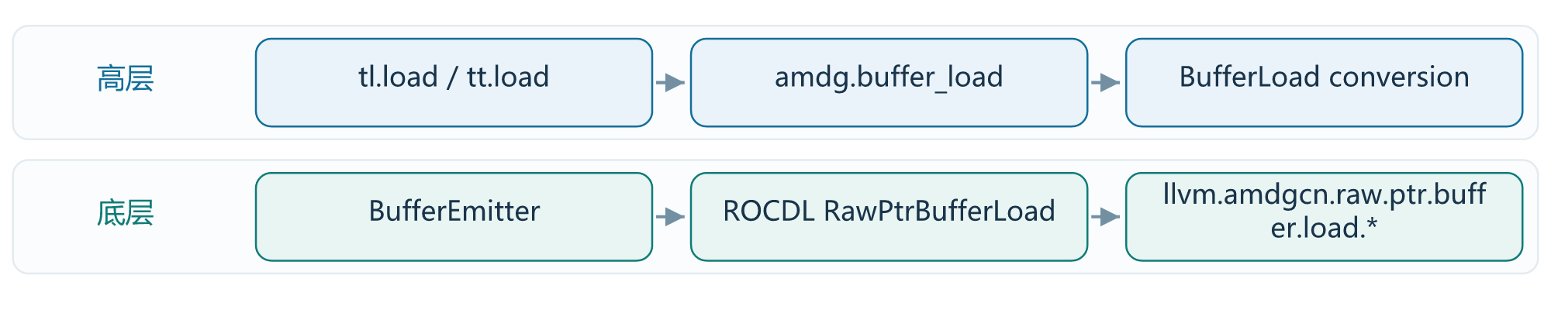
图 08 buffer load 的四层映射
依照源码绘制；省略常规清理 Pass。示意 IR 不代表本次实际编译输出。
[F20] BufferOpsEmitter.cpp · 原始行号
86
87 Value flagsConst = b.int_val(32, flags);
88 Type rsrcType = LLVM::LLVMPointerType::get(rewriter.getContext(), 8);
89 Value numRecordsByte = b.int_val(64, std::numeric_limits<int>::max() - 1);
90
91 Value resource = rewriter.createOrFold<ROCDL::MakeBufferRsrcOp>(
92 loc, rsrcType, basePtr, stride, numRecordsByte, flagsConst);
93 return resource;

[F20] BufferOpsEmitter.cpp · 原始行号
97 Value pred, Value falseVal,
98 triton::CacheModifier cm) {
99 auto b = TritonLLVMOpBuilder(loc, rewriter);
100 SmallVector<Value, 6> args;
101 fillCommonArgs(type, rsrcDesc, offset, pred, cm, /*isBufferLoad=*/true, args);
102 Type bufferType = getBufferOpType(type, false);
103 Value data = ROCDL::RawPtrBufferLoadOp::create(
104 rewriter, loc, bufferType, args, ArrayRef<NamedAttribute>());
105 data = b.bitcast(data, type);
106 if (!isZero(falseVal))
107 data = b.select(pred, data, falseVal);
108 return data;
109 }

源码依据：[F18] [F19] [F20] [F23] [L10] [L11]

12 mask 和 other 不作为原样参数传给 intrinsic
掩码被编码到 offset，非零 other 通过 select 补上；这是一对多 lowering 的具体例子。
fillCommonArgs 将元素偏移乘以元素字节宽度；pred=false 时把偏移替换为 0x80000000。随后传入 resource、masked byte offset、soffset=0 和架构相关 cache policy。emitLoad 对非零 falseVal 再生成 select，确保 other 语义。
例如 f32 元素 offset=5 会先变为 byte offset=20。若 mask=false 则送入越界 offset；如 other=7，返回值经过 select 变成 7。这个例子描述当前 buffer 路径的实现，不是所有 AMD load 的统一 ABI。
[F21] BufferOpsEmitter.cpp · 原始行号
249 Type elementType = getElementTypeOrSelf(type);
250 const int valueElemNBits = std::max(8u, elementType.getIntOrFloatBitWidth());
251 const int elementByteWidth = valueElemNBits / 8;
252 // Please note: the index passed is not in bytes, but in number of elements
253 // In order to pass the index to the buffer operation, we need to convert in
254 // bytes (i.e., we need to multiply by `elementByteWidth`)
255 Value vOffsetOutOfBunds = b.int_val(
256 32, static_cast<int>(std::numeric_limits<int>::max() + int64_t(1)));
257 Value vOffsetBytes = b.mul(b.int_val(32, elementByteWidth), vOffsetElems);
258 Value maskedOffsetBytes = b.select(pred, vOffsetBytes, vOffsetOutOfBunds);

[F21] BufferOpsEmitter.cpp · 原始行号
268 // 4. Add the arguments
269 args.push_back(rsrcDesc);
270 args.push_back(maskedOffsetBytes);
271 args.push_back(sgprOffset);
272 args.push_back(cacheModifiers);

源级输入 | 低层映射
基地址 | make.buffer.rsrc 资源描述符
元素偏移 i | i × sizeof(element) 字节偏移
mask | 选择真实 offset 或越界 offset
other 非零 | load 后追加 select
cache modifier | 转换为 aux 字段；解释依目标架构而变

源码依据：[F20] [F21] [L11]

13 buffer load 的精确 LLVM 签名
当前实现使用 raw.ptr.buffer 家族，不能直接套旧 raw.buffer 的 <4 x i32> 描述符签名。
ROCDL RawPtrBufferLoadOp 标明 overloadedResults=[0]：按返回值类型选择 intrinsic 声明。LLVM IntrinsicsAMDGPU.td 使用 AMDGPUBufferRsrcTy、三个 i32 参数，并把 aux 标成立即数；声明包含读取内存和 resource 不逃逸等属性。
以下以一次 f32 返回为例，展示对应 call 的形态。%rsrc 已由合法的 make.buffer.rsrc 构造；此处省略构造与 cache policy 选择，aux=0 只是演示值，不是推荐所有目标都固定使用 0。
[L10] ROCDLOps.td · 原始行号
578 def ROCDL_RawPtrBufferLoadOp :
579 ROCDL_IntrOp<"raw.ptr.buffer.load", [0], [], [], 1, 0, 1> {
580 dag args = (ins Arg<ROCDLBufferRsrc, "", [MemRead]>:$rsrc,
581 I32:$offset,
582 I32:$soffset,
583 I32:$aux);
584 let arguments = !con(args, baseArgs);
585 let assemblyFormat = "operands attr-dict `:` type($res)";

LLVM IR 类型示例 · 示意，非本次编译输出
%value = call float @llvm.amdgcn.raw.ptr.buffer.load.f32(
ptr addrspace(8) %rsrc, i32 %masked_byte_offset,
i32 0, i32 0)

[L11] IntrinsicsAMDGPU.td · 原始行号
1515 [IntrArgMemOnly, IntrReadMem, ReadOnly<ArgIndex<0>>, NoCapture<ArgIndex<0>>,
1516 ImmArg<ArgIndex<3>>], "", [SDNPMemOperand]>,
1517 AMDGPURsrcIntrinsic<0>;
1518 def int_amdgcn_raw_ptr_buffer_load_format : AMDGPURawPtrBufferLoad<llvm_anyfloat_ty>;
1519 def int_amdgcn_raw_ptr_buffer_load : AMDGPURawPtrBufferLoad;

查看仓库 test/Conversion/amd/buffer_load_store.mlir 可获得真实测试输入和 FileCheck 预期；预期文本与本次实测输出仍须区分。
源码依据：[L10] [L11] [F20]

14 原子操作：为何同一家族也绕过 ROCDL
buffer atomic RMW 在本版本直接构造 intrinsic，代码明确说明了原因。
emitAtomicRMW 用 stringifyRMWOp 拼接 llvm.amdgcn.raw.ptr.buffer.atomic.<op>，再调用 createLLVMIntrinsicCallOp。局部 TODO 说明：相应 ROCDL 原子操作的返回值建模不满足这里需求，会导致验证问题，因此直接走 LLVM intrinsic 接口。
CAS 则使用 ROCDL::RawPtrBufferAtomicCmpSwap，且参数次序是 new value 在 compare value 之前，与 tl.atomic_cmpxchg/amdg.buffer_atomic_cas 的顺序不同。阅读映射不能只核对函数名，还必须核对参数重排、返回旧值和 memory ordering/scope 的处理；不能仅凭 BufferEmitter 就概括整个原子语义。
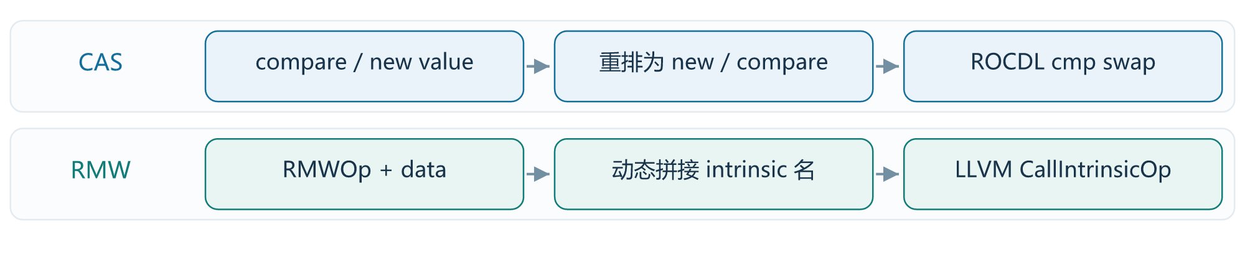
图 09 两种 buffer atomic 构造
依照源码绘制；省略常规清理 Pass。示意 IR 不代表本次实际编译输出。
[F22] BufferOpsEmitter.cpp · 原始行号
140 Type bufferType = getBufferOpType(type, true);
141 if (storeVecTy != bufferType)
142 casStoreVal = b.bitcast(casStoreVal, bufferType);
143 if (cmpVecTy != bufferType)
144 casCmpVal = b.bitcast(casCmpVal, bufferType);
145 // Note: rocdl.raw.ptr.buffer.atomic.cmpswap expects
146 // val to be before cmp in the arg list. This is
147 // the opposite of the order in tl.atomic_cmpxchg
148 // and amdg.buffer_atomic_cas
149 SmallVector<Value, 6> args{casStoreVal, casCmpVal};
150 fillCommonArgsAtomics(type, rsrcDesc, offset, pred, hasUsers, args);

[F22] BufferOpsEmitter.cpp · 原始行号
170 // TODO:
171 // The ops in ROCDL (e.g., RawPtrBufferAtomicFaddOp) have no return value,
172 // but they lower to instrinsics that can return values. This causes the
173 // LLVM verifier to fail. When this is fixed, the ROCDL ops should be used
174 // here.
175 auto rmwOpStr = stringifyRMWOp(rmwType).str();
176 auto instrinsic = "llvm.amdgcn.raw.ptr.buffer.atomic." + rmwOpStr;
177 auto bufferAtomicRMW = LLVM::createLLVMIntrinsicCallOp(
178 rewriter, loc, instrinsic, bufferType, args);

源码依据：[F22]

15 例三：tl.sum 通过 TargetInfo 使用 shuffle
reduce 的公共算法与 AMD 的通信原语由 TargetInfo 接口连接。
公共 ReduceOpToLLVM 先尝试 targetInfo.warpReduce 的目标优化；不适用时，按 numLaneToReduce/2 递减调用 shuffleXor，再执行 reduce combiner。AMD TargetInfo 将 shuffleXor 交给 LLVM::AMD::shuffleXor。
AMD Utility 根据架构、shuffle 模式和距离选择 ds_bpermute、ds_swizzle、permlanex16 或 update.dpp。完整 tl.sum 还可能先做线程内归约、再跨 wave 使用 shared memory 和 barrier；不能把整个 sum 等同于单条 shuffle intrinsic。
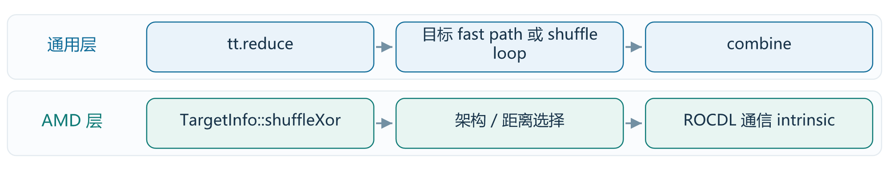
图 10 归约的通用层与目标层
依照源码绘制；省略常规清理 Pass。示意 IR 不代表本次实际编译输出。
[F24] ReduceOpToLLVM.cpp · 原始行号
235 auto success = targetInfo.warpReduce(rewriter, loc, acc, op,
236 numLaneToReduce, interleave);
237 if (success)
238 return;
239
240 for (unsigned N = numLaneToReduce / 2; N > 0; N >>= 1) {
241 SmallVector<Value> shfl(acc.size());
242 for (unsigned i = 0; i < acc.size(); ++i) {
243 shfl[i] = targetInfo.shuffleXor(rewriter, loc, acc[i], N * interleave);
244 }
245 accumulate(op.getLoc(), rewriter, op.getCombineOp(), acc, shfl, pred);

[F25] TargetInfo.cpp · 原始行号
172 Value TargetInfo::shuffleXor(RewriterBase &rewriter, Location loc, Value val,
173 int i) const {
174 return LLVM::AMD::shuffleXor(loc, rewriter, val, i, getISAFamily());
175 }

源码依据：[F24] [F25] [F26] [F27]

16 shuffle 例子：lane XOR 与字节地址
ds.bpermute 接受字节形式的 lane 索引，并且是 convergent 操作。
源码 bpermute helper 将源 lane 左移 2 位，再创建 ROCDL::DsBpermuteOp。LLVM 定义为 i32(i32 index, i32 src)，有 IntrNoMem 与 IntrConvergent：尽管名字含 ds，这个调用不能被解释成一次常规用户 LDS 数组读取。
解释例：一个适用的 wave64 butterfly 距离 32，lane 5 向 lane 37 取值，传入索引 37×4=148。64 位待交换值在本实现会拆成两份 32 位值分别 shuffle；较短距离可改用 swizzle 或 DPP。
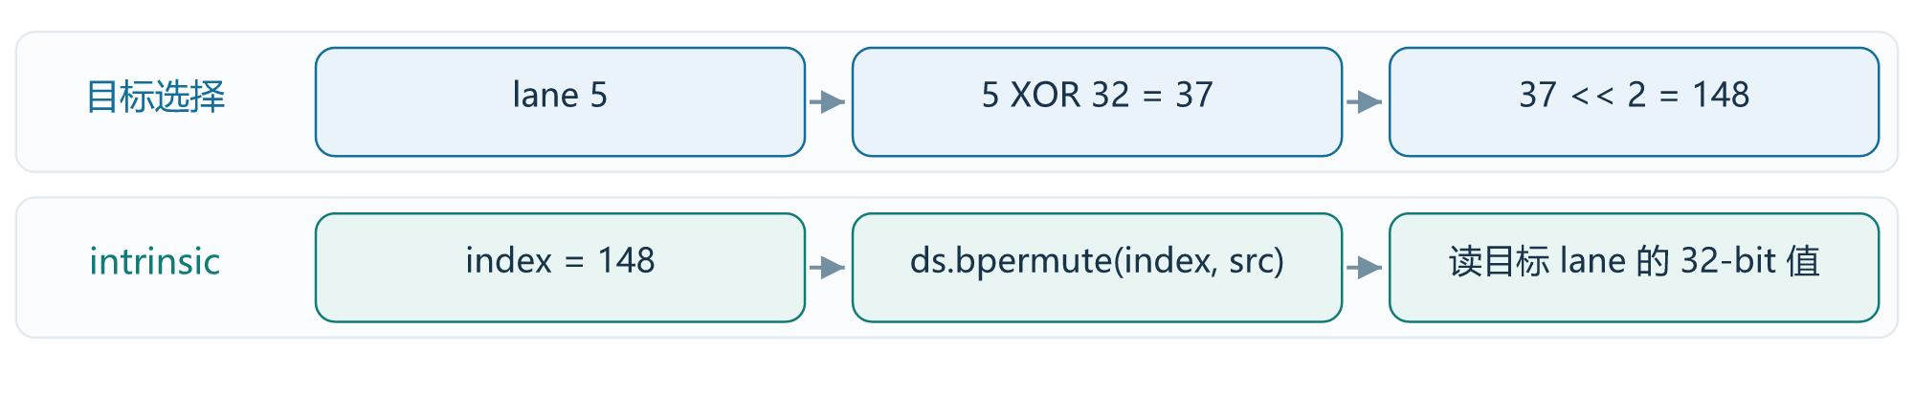
图 11 butterfly 的一个 lane 例子
依照源码绘制；省略常规清理 Pass。示意 IR 不代表本次实际编译输出。
[F26] Utility.cpp · 原始行号
74 auto bpermute = [&](Value lane) {
75 // Multiple lineId by 4. (More on permute instruction semantics:
76 // https://www.amd.com/content/dam/amd/en/documents/instinct-tech-docs/instruction-set-architectures/instinct-mi200-cdna2-instruction-set-architecture.pdf#page=180
77 Value byteOffset = b.i32_val(2);
78 Value permuteAddr = b.shl(lane, byteOffset);
79 return ROCDL::DsBpermuteOp::create(rewriter, loc, valType, permuteAddr,
80 val);
81 };
82
83 switch (mode) {
84 case ShflKind::bfly:
85 if (strideInt > 16) {
86 Value stride = b.i32_val(32);
87 Value lineId = b.xor_(threadId, stride);
88 return bpermute(lineId);

[L12] IntrinsicsAMDGPU.td · 原始行号
2784 // llvm.amdgcn.ds.bpermute <index> <src>
2785 def int_amdgcn_ds_bpermute :
2786 ClangBuiltin<"__builtin_amdgcn_ds_bpermute">,
2787 Intrinsic<[llvm_i32_ty], [llvm_i32_ty, llvm_i32_ty],
2788 [IntrNoMem, IntrConvergent, IntrWillReturn, IntrNoCallback, IntrNoFree]>;

源码依据：[F26] [L12] [L13]

17 例四：tl.exp2 与 fast_dividef
数学函数可能走 AMD intrinsic、通用 LLVM intrinsic或设备库；精度模式决定分支。
本地 tl.exp2 调 create_exp2；ElementwiseOpToLLVM 对 FP32 的 math.exp2 选择 llvm.amdgcn.exp2.f32 或 llvm.exp2.f32，并经普通 LLVM CallOp 调用。选择依据是传入的 ftz；当前 make_llir 把 __HIP_FTZ 设为 True，其注释区分了这与 allow_flush_denorm 的关系。
libdevice.fast_dividef 则先生成 __triton_hip_fast_fdividef 标记调用，BuiltinFuncToLLVM 将其展开为 llvm.amdgcn.rcp.f32(b) 再乘 a。这种快速路径不应被当作对所有输入都等价于精确除法。fast_expf 先乘 log2(e)，再调用 exp2 类 intrinsic。
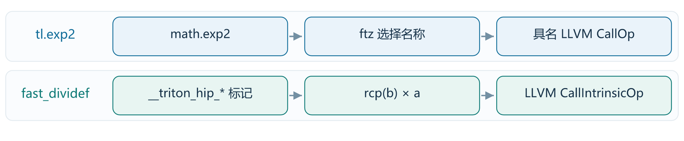
图 12 两种数学函数入口
依照源码绘制；省略常规清理 Pass。示意 IR 不代表本次实际编译输出。
[F29] ElementwiseOpToLLVM.cpp · 原始行号
2134 StringRef funcName = ftz ? "llvm.amdgcn.exp2.f32" : "llvm.exp2.f32";
2135 Type funcType = getFunctionType(elemTy, operands[0]);
2136 LLVM::LLVMFuncOp funcOp =
2137 appendOrGetExternFuncOp(rewriter, op, funcName, funcType);
2138
2139 return {
2140 LLVM::createLLVMCallOp(rewriter, loc, funcOp, operands[0]).getResult()};

[F30] BuiltinFuncToLLVM.cpp · 原始行号
89 } else if (calleeName == "__triton_hip_fast_fdividef") {
90 assert(operands.size() == 2);
91 const char *intrinsic = "llvm.amdgcn.rcp.f32";
92 auto rcpOp = LLVM::createLLVMIntrinsicCallOp(rewriter, loc, intrinsic,
93 returnType, operands[1]);
94
95 LLVM::FastmathFlagsAttr defaultFlags{};
96 replacementOp =
97 LLVM::FMulOp::create(rewriter, loc, returnType, operands[0],
98 rcpOp->getResult(0), defaultFlags);

源码依据：[F28] [F29] [F30] [F31] [F32] [F01]

18 不是每个数学 API 都是 AMD intrinsic
设备库函数、通用 LLVM 运算和内联汇编都可能参与生成设备代码。
AMD libdevice.sin 对 f32/f64 分别引用 __ocml_sin_f32 / __ocml_sin_f64；这些不是 llvm.amdgcn.* intrinsic。backend 在需要时链接设备 bitcode，并执行 LLVM 优化；调用可能被内联或进一步优化，因此最终 llir 中不一定还保留原始函数名。
类似地，fadd、整数逻辑、比较、load/store、select 等通常使用通用 LLVM 操作。某些低层路径也使用内联汇编。文档附带的名称索引只列显式 amdgcn 名字与可识别 ROCDL/MFMA 引用，不应理解为全部机器指令的覆盖表。
[F33] libdevice.py · 原始行号
168 @core.extern
169 def sin(arg0, _semantic=None):
170 return core.extern_elementwise(
171 "", "", [arg0], {
172 (core.dtype("fp32"), ): ("__ocml_sin_f32", core.dtype("fp32")),
173 (core.dtype("fp64"), ): ("__ocml_sin_f64", core.dtype("fp64")),
174 }, is_pure=True, _semantic=_semantic)

[F03] compiler.py · 原始行号
425 elif options.extern_libs:
426 paths = [path for (name, path) in options.extern_libs if amd.need_extern_lib(llvm_mod, name)]
427 if len(paths) > 0:
428 llvm.link_extern_libs(llvm_mod, paths)
429
430 llvm.optimize_module(llvm_mod, llvm.OPTIMIZE_O3, options.arch, '', [], options.enable_fp_fusion)

入口类型 | 映射办法 | 查阅位置
AMD 目标 intrinsic | LLVM 约定的特殊调用 | IntrinsicsAMDGPU.td
通用 intrinsic / 运算 | 目标合法化与选指令 | 标准 LLVM lowering / AMDGPU
设备库函数 | 链接 bitcode + 优化 | hip/libdevice.py、compiler.py
内联汇编 | 显式约束和模板 | 具体 conversion/helper
HIP runtime API | 主机装载 / 启动 | backend/driver；非本章 intrinsic 层

源码依据：[F03] [F06] [F33]

19 ID、同步、等待与调度：不可混用
不同 intrinsic 处理执行标识、线程会合、完成计数或编译器调度约束。
program_id 在单 CTA 情形先生成 gpu.block_id，再通过 GPU→ROCDL 转换；多 CTA 情形使用 llvm.amdgcn.cluster.id.x/y/z。ballot 由 ROCDL::BallotOp 表达。高级功能的存在不代表所有 gfx 架构都支持。
wave barrier、s.barrier、s.waitcnt 和 sched.barrier 的职责不同。源码的 sched barrier 注释明确说它控制哪些指令可以越过调度边界；不能拿它替代线程同步。async wait conversion 还会按架构选择传统 waitcnt 或其他计数 intrinsic。
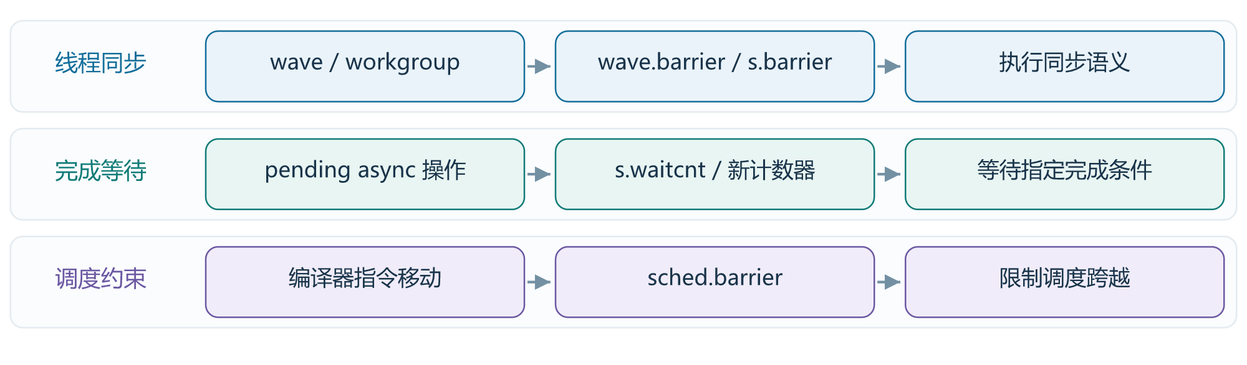
图 13 三类“barrier/wait”的职责
依照源码绘制；省略常规清理 Pass。示意 IR 不代表本次实际编译输出。
[F35] TargetInfo.cpp · 原始行号
119 void TargetInfo::barrier(Location loc, RewriterBase &rewriter,
120 bool isWarpSync) const {
121 if (isWarpSync) {
122 LLVM::createLLVMIntrinsicCallOp(rewriter, loc, "llvm.amdgcn.wave.barrier",
123 {}, {});
124 } else {
125 auto b = TritonLLVMOpBuilder(loc, rewriter);
126 b.barrier();

[F38] SchedInstructions.cpp · 原始行号
31 // Insert intrinsic that controls the types of instructions that may be
32 // allowed to cross the intrinsic during instruction scheduling.
33 Operation *createSchedBarrier(PatternRewriter &rewriter, Location loc,
34 mlir::amdgpu::sched_barrier_opt_enum maskValue) {
35 IntegerAttr mask =
36 rewriter.getI32IntegerAttr(static_cast<int32_t>(maskValue));
37 return ROCDL::SchedBarrier::create(rewriter, loc, mask);

源码依据：[F34] [F35] [F36] [F37] [F38] [F06]

20 低精度转换与其他可用家族
FP16、FP8/BF8、FP4 和 scaled dot 都有目标相关路径，但需逐个检查架构和类型约束。
一个较小的可核实例是 FP32→FP16 RTZ：convertFp32ToFp16RTZ 接受两份 f32，创建 ROCDL::CvtPkRtz 返回 vector<2xf16>，再提取两个元素。ROCDL 对应 llvm.amdgcn.cvt.pkrtz。它说明 scalar 源值可能先打包调用，再拆回，并非每个元素各发一次 intrinsic。
更大的 FP8/BF8/FP4 路径存在 packed、scale 和硬件/软件选择。附表以 intrinsic 家族描述可见接口，不承诺本提交对所有 dtype×shape×arch 的组合都能生成对应指令。
[F39] ElementwiseOpToLLVM.cpp · 原始行号
971 static SmallVector<Value>
972 convertFp32ToFp16RTZ(Location loc, ConversionPatternRewriter &rewriter,
973 const SmallVector<Value> &v) {
974 assert(v.size() == 2);
975
976 auto b = TritonLLVMOpBuilder(loc, rewriter);
977 Type v2f16Ty = vec_ty(f16_ty, 2);
978
979 Value result;
980 result = ROCDL::CvtPkRtz::create(rewriter, loc, v2f16Ty, v[0], v[1]);
981 SmallVector<Value> ret(2);
982 auto idx0 = b.i32_val(0);
983 auto idx1 = b.i32_val(1);
984 ret[0] = b.extract_element(f16_ty, result, idx0);
985 ret[1] = b.extract_element(f16_ty, result, idx1);

家族 | 代表接口
packed 转换 | cvt.pkrtz；cvt.pk.*
带 scale 转换 | cvt.scale* 家族
矩阵计算 | mfma.* / wmma.* / scaled 变体
异步搬运 | raw.ptr.buffer.load.lds / global.load.lds
跨 cluster 操作 | cluster.id.* / cluster.load.* 等目标特定扩展

源码依据：[F39] [L14] [F16] [F41]

21 主要映射关系速查
这是常见语义到 intrinsic 家族的条件映射表，不是一对一替换规则。
源级 / 中间语义 | 实际接入层 | intrinsic / 目标操作
tl.dot，MFMA encoding | DotOpToLLVM + MFMA.cpp | rocdl.mfma.* → llvm.amdgcn.mfma.*
tl.dot，WMMA encoding | WMMA.cpp | llvm.amdgcn.wmma.*
tl.load/store，适用 buffer | BufferOpsEmitter | make.buffer.rsrc / raw.ptr.buffer.*
buffer atomic RMW / CAS | BufferOpsEmitter | raw.ptr.buffer.atomic.*
tl.sum / 布局通信 | ReduceOp + AMD TargetInfo | ds.bpermute / ds.swizzle / update.dpp 等
tl.exp2(f32) | ElementwiseOpToLLVM | amdgcn.exp2 或通用 llvm.exp2
libdevice.fast_dividef | BuiltinFuncToLLVM | amdgcn.rcp + 普通 fmul
program_id，多 CTA | Utility::llGetPid | amdgcn.cluster.id.{x,y,z}
ballot / 同步 / 等待 | TargetInfo / SPMD / LoadStore | ballot / wave.barrier / s.barrier / wait*
调度 hint | SchedInstructions | sched.barrier / sched.group.barrier
FP32 对 → FP16 RTZ | ElementwiseOpToLLVM | cvt.pkrtz

源码依据：[F10] [F19] [F22] [F24] [F26] [F29] [F30] [F34] [F35] [F37] [F38] [F39]

22 “提供了哪些”：按三种范围查清单
LLVM 定义集合、ROCDL 包装集合和本地 Triton 显式引用集合并不相等。
随文提供可搜索 HTML、CSV、JSON 索引。脚本扫描 third_party/amd/lib 的 C++/头文件，去除注释后提取显式 llvm.amdgcn 字符串、可匹配 ROCDL 定义的引用以及 MfmaGroup 表 token；保留每条引用的源码路径和行号。
本次得到 127 条按引用形式区分的记录，对应 126 个不同 LLVM 基名或动态前缀：57 条 LLVM 字符串、37 条 MFMA 表 token、33 条可识别 ROCDL 引用。它是词法索引，不做 C++ 宏或 TableGen 展开，也不证明路径实际可达；动态名称和未识别的包装不能据此判定不存在。
另导出锁定版本 IntrinsicsAMDGPU.td 中 643 条显式 def int_amdgcn_* 记录。多重定义生成器、条件/模板和其他目标命名空间不在该数量中，因此它不是“AMD 全部 intrinsic 的精确总数”。
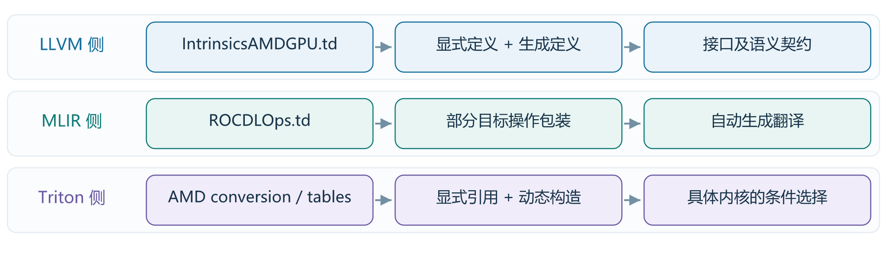
图 14 三份目录的交集与边界
依照源码绘制；省略常规清理 Pass。示意 IR 不代表本次实际编译输出。
附件 | 用法
intrinsics-inventory.html | 搜索名称、路径、引用形式
intrinsics-inventory.csv / .json | 筛选与程序化处理
llvm-explicit-intrinsic-definitions.json | 查 TableGen 显式定义及行号
llvm-source/ | 同版本完整官方源码快照

23 如何复核：三个粒度的例子
区分源码推导、仓库测试预期与本机实际编译输出。
第一层，读仓库 buffer_load_store.mlir：RUN 行指定 triton-opt Pass，CHECK 行要求生成 rocdl.raw.ptr.buffer.load。这是项目测试的预期证据，本次没有运行该测试。
第二层，用随文 examples/mfma-fragment.ll 在匹配的 LLVM 工具链中独立验证 intrinsic 签名和 codegen。它绕过 Triton，只验证 LLVM 接口段；不能用它证明 tl.dot 的前端和布局转换已经正确。第三层，用 collect_ir.py --backend amd 在 ROCm 设备环境采集 dot/add 的实际 ttir、ttgir、llir、amdgcn、hsaco。
[F40] buffer_load_store.mlir · 原始行号
1 // RUN: triton-opt %s -split-input-file --convert-triton-amdgpu-to-llvm=arch=gfx942 | FileCheck %s
2 // RUN: triton-opt %s -split-input-file --convert-triton-amdgpu-to-llvm=arch=gfx950 | FileCheck %s
3
4 #blocked0 = #ttg.blocked<{sizePerThread = [4], threadsPerWarp = [32], warpsPerCTA = [1], order = [0]}>
5 module attributes {"ttg.num-ctas" = 1 : i32, "ttg.num-warps" = 1 : i32} {
6 // CHECK-LABEL: buffer_load
7 tt.func @buffer_load(%arg0: !tt.ptr<f32> {tt.divisibility = 16 : i32}, %offset : tensor<128xi32, #blocked0>{tt.divisibility=16:i32}) {
8 // CHECK: %[[c_mask:.*]] = llvm.mlir.constant(true) : i1
9 // CHECK: %[[offset:.*]] = llvm.select %[[c_mask]]
10 // CHECK: %[[aux:.*]] = llvm.mlir.constant(3 : i32) : i32
11 // CHECK: rocdl.raw.ptr.buffer.load {{.*}}, %[[offset]], {{.*}}, %[[aux]]
12 %ret = amdg.buffer_load %arg0[%offset] cacheModifier = cs : tensor<128xf32, #blocked0>

复核命令 · 需自行准备匹配版本工具/硬件；本次未执行
llc -march=amdgcn -mcpu=gfx942 -filetype=asm examples/mfma-fragment.ll -o mfma-fragment.s
python collect_ir.py --backend amd --case all --out capture-amd

配套 inspect_intrinsics.py 可读取 .ll/.llir/.amdgcn 文件列出实际出现的 intrinsic 与矩阵指令；仅做文本索引，不替代 LLVM verifier。
源码依据：[F40] [F04] [L06] [L07]

24 查映射、改映射时从哪里下手
从源操作一路追到类型契约，再判断是否需要增加 ROCDL 包装。
先定位 Python semantic/builder 的 IR 操作，再找 AMD conversion 的 matchAndRewrite 与 TargetInfo helper；若是矩阵操作，还需读 MfmaGroup/WmmaGroup 和 encoding 选择。看到 ROCDL 类名时，查 ROCDLOps.td 与 IntrinsicsAMDGPU.td；看到字符串时，查 CallIntrinsicOp/CallOp 构造及参数顺序。
增加支持时，如果 LLVM 已有合法 intrinsic，可按需要使用现有 ROCDL 包装或直接 CallIntrinsicOp。若 LLVM 尚无该目标接口，需要同时实现定义、语义与目标 lowering/选指令，而不是只往 Triton 里加一个 llvm.amdgcn.* 字符串。
验证至少覆盖目标架构、dtype/shape、重载类型、立即数、mask/other、convergent 和内存语义，并分别检查 MLIR 转换、LLVM verifier、目标汇编和设备数值。性能结论必须来自设备实验，不能由 intrinsic 名称或表中候选数量推出。
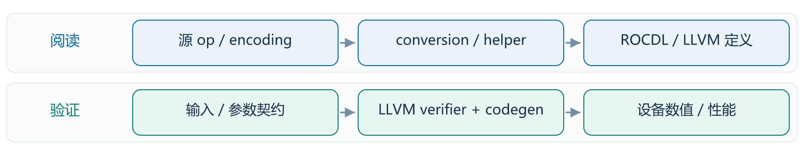
图 15 阅读与验证顺序
依照源码绘制；省略常规清理 Pass。示意 IR 不代表本次实际编译输出。
现象 | 优先核查
could not find LLVM intrinsic | 锁定 LLVM 版本、名字和注册
返回值 / 参数类型不匹配 | overload、fragment、立即数、参数顺序
cannot select / unsupported | gfx 架构谓词、目标 lowering、类型合法化
生成了指令但结果不对 | lane 布局、mask、控制参数、数值语义

源码依据：[F05] [F09] [F11] [F16] [L05] [L06] [L08]

附录 A-1 源码证据索引
F = 本地 FlagTree；L = cmake/llvm-hash.txt 锁定版本的官方 LLVM 源码。
编号 / 说明 | 源码位置
F01 make_llir：转换 Pass 接入点 | third_party/amd/backend/compiler.py  L299–L349
F05 注册 AMD dot/elementwise/load-store 与公共 reduce 模式 | third_party/amd/lib/TritonAMDGPUToLLVM/TritonGPUToLLVM.cpp  L241–L260
F06 标准 lowering、GPU→ROCDL 和执行转换 | third_party/amd/lib/TritonAMDGPUToLLVM/TritonGPUToLLVM.cpp  L290–L313
L06 MFMA 完整类型与 ImmArg/convergent | llvm/include/llvm/IR/IntrinsicsAMDGPU.td  L3436–L3442
F03 LLVM 优化、资源 metadata | third_party/amd/backend/compiler.py  L425–L453
F33 OCML sin 设备库接口 | third_party/amd/language/hip/libdevice.py  L168–L174
L02 MFMA ROCDL 操作定义 | mlir/include/mlir/Dialect/LLVMIR/ROCDLOps.td  L384–L411
L07 具体 FP16 MFMA 签名 | llvm/include/llvm/IR/IntrinsicsAMDGPU.td  L3471–L3484

附录 A-2 源码证据索引
F = 本地 FlagTree；L = cmake/llvm-hash.txt 锁定版本的官方 LLVM 源码。
编号 / 说明 | 源码位置
L08 MFMA intrinsic 到 ISA 指令描述 | llvm/lib/Target/AMDGPU/VOP3PInstructions.td  L1139–L1146
F09 普通 CallOp 与 CallIntrinsicOp helper | lib/Conversion/TritonGPUToLLVM/Utility.cpp  L940–L956
F13 MFMA 操作构造 | third_party/amd/lib/TritonAMDGPUToLLVM/DotOpToLLVM/MFMA.cpp  L79–L97
F17 WMMA 构造 LLVM CallIntrinsicOp | third_party/amd/lib/TritonAMDGPUToLLVM/DotOpToLLVM/WMMA.cpp  L129–L155
F22 CAS 参数反序与 RMW 直接 intrinsic | third_party/amd/lib/TritonAMDGPUToLLVM/BufferOpsEmitter.cpp  L140–L180
F29 exp2 的具名 LLVM CallOp 路径 | third_party/amd/lib/TritonAMDGPUToLLVM/ElementwiseOpToLLVM.cpp  L2114–L2145
F07 注册 ROCDL 的 LLVM 翻译接口 | third_party/amd/python/triton_amd.cc  L328–L335
F08 to_module 调用 translateModuleToLLVMIR | python/src/llvm.cc  L511–L521

附录 A-3 源码证据索引
F = 本地 FlagTree；L = cmake/llvm-hash.txt 锁定版本的官方 LLVM 源码。
编号 / 说明 | 源码位置
L01 ROCDL mnemonic → AMDGPU intrinsic enum | mlir/include/mlir/Dialect/LLVMIR/ROCDLOps.td  L90–L112
L03 TableGen 生成 createIntrinsicCall | mlir/include/mlir/Dialect/LLVMIR/LLVMOpBase.td  L342–L354
L04 翻译接口使用 ROCDLConversions.inc | mlir/lib/Target/LLVMIR/Dialect/ROCDL/ROCDLToLLVMIRTranslation.cpp  L58–L80
L05 名字查找、重载声明及返回类型校验 | mlir/lib/Target/LLVMIR/Dialect/LLVMIR/LLVMToLLVMIRTranslation.cpp  L143–L180
F10 dot 按 encoding 分发 | third_party/amd/lib/TritonAMDGPUToLLVM/DotOpToLLVM.cpp  L35–L59
F41 按 ISA family 注册矩阵转换 | third_party/amd/lib/TritonAMDGPUTransforms/AccelerateAMDMatmul.cpp  L1790–L1827
F42 前端 dot 创建 tt.dot | python/triton/language/semantic.py  L1616–L1622
F43 矩阵布局优化入口 | third_party/amd/backend/compiler.py  L211–L235

附录 A-4 源码证据索引
F = 本地 FlagTree；L = cmake/llvm-hash.txt 锁定版本的官方 LLVM 源码。
编号 / 说明 | 源码位置
F11 MFMA 数据库保存 ROCDL operation 名称 | third_party/amd/lib/TritonAMDGPUTransforms/MfmaGroup.cpp  L75–L94
F12 FP16 MFMA 候选表 | third_party/amd/lib/TritonAMDGPUTransforms/MfmaGroup.cpp  L160–L175
F14 按 shape/type/version 检索 MFMA | third_party/amd/lib/TritonAMDGPUToLLVM/DotOpToLLVM/MFMA.cpp  L250–L277
F15 控制参数、转置与生成 MFMA | third_party/amd/lib/TritonAMDGPUToLLVM/DotOpToLLVM/MFMA.cpp  L350–L375
L09 MAI 指令的 subtarget 条件 | llvm/lib/Target/AMDGPU/VOP3PInstructions.td  L1003–L1009
F04 LLVM AMDGPU codegen 到 HSACO | third_party/amd/backend/compiler.py  L456–L492
F16 WMMA 名称及不同版本 kBase | third_party/amd/lib/TritonAMDGPUTransforms/WmmaGroup.cpp  L91–L119
F18 TTGIR buffer conversion 入口 | third_party/amd/backend/compiler.py  L263–L278

附录 A-5 源码证据索引
F = 本地 FlagTree；L = cmake/llvm-hash.txt 锁定版本的官方 LLVM 源码。
编号 / 说明 | 源码位置
F19 BufferLoad lowering 拆分张量和谓词 | third_party/amd/lib/TritonAMDGPUToLLVM/LoadStoreOpToLLVM.cpp  L747–L792
F20 资源描述符与 ROCDL load | third_party/amd/lib/TritonAMDGPUToLLVM/BufferOpsEmitter.cpp  L86–L109
F23 ROCDL buffer store | third_party/amd/lib/TritonAMDGPUToLLVM/BufferOpsEmitter.cpp  L182–L195
L10 buffer resource 和 overloaded load | mlir/include/mlir/Dialect/LLVMIR/ROCDLOps.td  L568–L591
L11 raw pointer buffer load 的类型和内存属性 | llvm/include/llvm/IR/IntrinsicsAMDGPU.td  L1503–L1519
F21 元素 offset 转字节并用越界 offset 掩码 | third_party/amd/lib/TritonAMDGPUToLLVM/BufferOpsEmitter.cpp  L243–L273
F24 通用 reduction 调用 TargetInfo | lib/Conversion/TritonGPUToLLVM/ReduceOpToLLVM.cpp  L229–L247
F25 AMD shuffleXor 桥接 | third_party/amd/lib/TritonAMDGPUToLLVM/TargetInfo.cpp  L172–L175

附录 A-6 源码证据索引
F = 本地 FlagTree；L = cmake/llvm-hash.txt 锁定版本的官方 LLVM 源码。
编号 / 说明 | 源码位置
F26 shuffle 的 bpermute/swizzle/DPP 选择 | third_party/amd/lib/TritonAMDGPUToLLVM/Utility.cpp  L53–L124
F27 目标 reduction fast path 与架构条件 | third_party/amd/lib/TritonAMDGPUToLLVM/TargetInfo.cpp  L329–L365
L12 bpermute 的 i32 和 convergent 契约 | llvm/include/llvm/IR/IntrinsicsAMDGPU.td  L2784–L2788
L13 DPP 和 permlane 操作定义 | mlir/include/mlir/Dialect/LLVMIR/ROCDLOps.td  L756–L782
F28 tl.exp2 前端 builder | python/triton/language/math.py  L127–L131
F30 fast_dividef 与 fast_expf intrinsic 重写 | third_party/amd/lib/TritonAMDGPUToLLVM/BuiltinFuncToLLVM.cpp  L88–L105
F31 fast exp 的 log2e 缩放 | third_party/amd/lib/TritonAMDGPUToLLVM/BuiltinFuncToLLVM.cpp  L44–L58
F32 Python libdevice 包装标记 | third_party/amd/language/hip/libdevice.py  L69–L87

附录 A-7 源码证据索引
F = 本地 FlagTree；L = cmake/llvm-hash.txt 锁定版本的官方 LLVM 源码。
编号 / 说明 | 源码位置
F34 program_id 的单 CTA/cluster 分支 | third_party/amd/lib/TritonAMDGPUToLLVM/Utility.cpp  L304–L323
F35 ballot 与 wave barrier | third_party/amd/lib/TritonAMDGPUToLLVM/TargetInfo.cpp  L114–L128
F36 条件 barrier 到 ROCDL | third_party/amd/lib/TritonAMDGPUToLLVM/SPMDOpToLLVM.cpp  L33–L50
F37 异步等待计数转换 | third_party/amd/lib/TritonAMDGPUToLLVM/LoadStoreOpToLLVM.cpp  L2068–L2095
F38 调度屏障不是线程会合 | third_party/amd/lib/TritonAMDGPUToLLVM/SchedInstructions.cpp  L31–L38
F39 FP32 对到 FP16 RTZ packed intrinsic | third_party/amd/lib/TritonAMDGPUToLLVM/ElementwiseOpToLLVM.cpp  L971–L985
L14 packed RTZ 转换定义 | mlir/include/mlir/Dialect/LLVMIR/ROCDLOps.td  L858–L868
F40 仓库 FileCheck 测试的输入和预期输出 | test/Conversion/amd/buffer_load_store.mlir  L1–L15

附录 B 来源与交付说明
正文、源码、图形和清单都可以独立复核。
官方背景资料：MLIR ROCDL Dialect 文档 https://mlir.llvm.org/docs/Dialects/ROCDLDialect/；LLVM AMDGPU Usage https://llvm.org/docs/AMDGPUUsage.html 。访问日期 2026-10-10；动态网页只作导航，具体源码映射使用固定提交快照。
所有摘录带原始行号和文件 SHA-256。LLVM 快照来自 llvm/llvm-project 的同一提交；下载来源路径记录在 evidence.json 与 source-evidence.html。图为源码关系图或明确标注的解释示例，不是设备 trace。
本报告未运行 GPU、triton-opt、llvm-as 或 llc。采集与检查脚本仅做 Python 语法检查；mfma-fragment.ll 按固定版本定义编写，尚未通过匹配版本 LLVM verifier。
文件 | 用途
Triton-AMD-Intrinsic-映射详解.docx / .pdf | 正文与固定版式
assets/source-evidence.html / evidence.json | 代码摘录、提交和哈希
assets/intrinsics-inventory.html / .csv / .json | 可搜索 / 可处理的本地引用索引
assets/llvm-source/ | 6 个固定提交的官方源码快照
examples/mfma-fragment.ll | 最小 intrinsic 类型与 codegen 示例
collect_ir.py / inspect_intrinsics.py | 设备采集与产物名称检索
assets/figures/ | 独立 SVG 与 PNG 图

W1 · LLVM AMDGPU Usage
W2 · MLIR ROCDL Dialect

